**PROJETO DE DECRETO LEGISLATIVO nº_____/2021**

**“Confere o Título de Cidadão Sumareense ao Gaudino José de Souza”.**

**O PRESIDENTE DA CÂMARA MUNICIPAL DE SUMARÉ**

Faço saber que a Câmara Municipal de Sumaré aprovou e eu promulgo o seguinte Decreto Legislativo:

**Art. 1º** Fica conferido o Título de Cidadão Sumareense **ao Sr. Gaudino José de Souza**.

**Art. 2º** O título de que trata o artigo anterior será entregue ao homenageado em Sessão Solene da Câmara Municipal de Sumaré.

**Art. 3º** Este Decreto Legislativo entra em vigor na data de sua publicação.

Sala das Sessões, 30 de novembro de 2021.

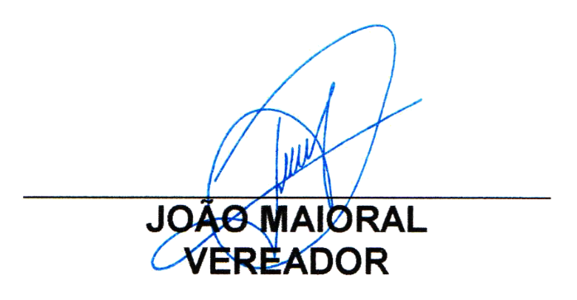

**JUSTIFICATIVA**

É com grande honra que venho mui respeitosamente aos nobres pares apresentar a história deste ilustre cidadão.

Senhor Gaudino José de Souza, nascido na cidade de Guanambi, município do Estado da Bahia, hoje com 74 anos de idade, celebrou matrimônio com Maria Santos de Souza há mais de meio século, e desta feliz união nasceram três filhos, Maria das Graças de Souza, José Roberto de Souza e Zilda Santos de Souza, e estes lhe deram a felicidade e o amor de sete netos e um bisneto.

Morador do Jardim Denadai há 44 anos, sendo considerado pelos vizinhos um dos primeiros moradores do bairro.

Na sua história, pelo seu rol de amizades e grande conhecimento, no ano de 1988 foi convidado ao pleito eleitoral, concorrendo ao cargo de vereador pelo Município de Sumaré, no qual teve uma expressiva votação.

Fez parte da Associação de Moradores do bairro, uma das primeiras associações fundadas, na qual, com toda a sua dedicação, foi um membro muito atuante, mostrando, assim, ser de grande importância para as demandas do bairro.

Com toda essa experiência e notoriedade, foi convidado e atuou como encarregado da Regional, sempre zelando pela manutenção e limpeza dos bairros pelos quais era responsável.

Atualmente possui um restaurante na região, o qual está em funcionamento e ajudando a economia local há 8 anos.

Diante deste sucinto histórico, clamo aos pares pela aprovação do referido projeto.

Sala das Sessões, 30 de novembro de 2021.

